Palabra de Vida: abril de 2019
¡Se recomiendan fechas, pero estos materiales se pueden utilizar en cualquier momento!
Este mes presentamos…
28 de abril de 2019: Domingo de la Divina Misericordia
Cada año, el Segundo Domingo de Pascua, la Iglesia celebra el Domingo de la Divina Misericordia. La humanidad de manera urgente empezó a necesitar el mensaje de la Divina Misericordia en el siglo XX, cuando la civilización de nuevo comenzó a perder la comprensión de la santidad y la dignidad inherente a la vida humana.
En los años 1930, Jesús eligió a una humilde monja polaca, Santa María Faustina Kowalska, para que recibiera revelaciones privadas sobre la Divina Misericordia que se registraron en su Diario. El Diario de Santa Faustina registra 14 ocasiones en las que Jesús le solicita que se observe una Fiesta de Misericordia. El 5 de mayo de 2000, cinco días después de la canonización de Santa Faustina, el Vaticano decretó que el Segundo Domingo de Pascua en adelante se conocería como el Domingo de la Divina Misericordia.
Prayer | Pida
Anuncios de muestra para el boletín
Hoy celebramos el Domingo de la Divina Misericordia. El mayor deseo de Dios es perdonarnos, derramando Su infinita misericordia sobre nosotros para que seamos sanados. Del mismo modo mujeres y hombres que participaron en un aborto pueden sentir un profundo dolor, culpa, ansiedad, depresión, reacciones por el aniversario del aborto o la que hubiera sido la fecha de nacimiento del bebé, relaciones quebrantadas y un sentimiento de distanciamiento de Dios y la Iglesia. Si este es su caso, queremos que sepa que su Iglesia se preocupa. Busque la misericordia y sanación del Señor por medio del Sacramento de la Reconciliación. Considere la ayuda compasiva confidencial del Proyecto Raquel, un ministerio católico confidencial que ofrece esperanza y sanación a mujeres y hombres que sufren por abortos pasados. Visite el mapa “Busca Ayuda” en www.esperanzaposaborto.org para encontrar el ministerio diocesano más cercano a usted.

Recursos pro-vida relacionados
La Divina Misericordia en mi alma

Oración por la vida
Abril de 2019

Vías de misericordia para la sanación después del aborto

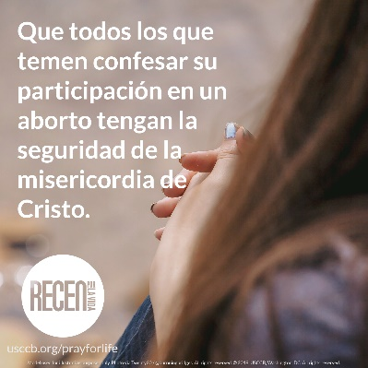
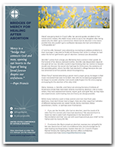

Palabra de Vida: abril de 2019
Intercesiones por la Vida
7 de abril  Para que recurramos al Señor  con humildad y arrepentimiento  cuando no valoramos nuestra propia vida  y la vida de los que encontramos cada día;  roguemos al Señor: | 5º Domingo de Cuaresma
14 de abril  Por todas las personas cuya vida está en peligro:  para que sepan  que Dios nunca abandona a Sus hijos,  sino que permanece siempre a su lado;  roguemos al Señor: | Domingo de Ramos en la Pasión del Señor
21 de abril  Por todos los que murieron, y para que  sus familias y seres queridos  se alegren de nuevo con la esperanza de la Resurrección  y la promesa de la vida eterna;  roguemos al Señor: | Domingo de Pascua  La Resurrección del Señor
28 de abril  Para que la misericordia infinita  de nuestro divino Salvador llegue a todos los que  sufren por haber participado en un aborto, y los transforme  con Su sanación, esperanza y paz;  roguemos al Señor: | 2º Domingo de Pascua  (O Domingo de la Divina Misericordia)

Palabra de Vida: abril de 2019

Citas para boletines

7 de abril  “Dios crea a cada persona para la unión eterna con Él y continuamente nos invita a tener una relación amorosa con Él. Cada persona es elegida”.  Secretariado de Actividades Pro-Vida de la USCCB  Reflexión Respetemos la Vida 2018-2019 | 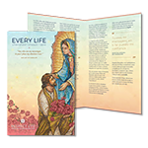  Pida | Baje
14 de abril  “Cuando estamos agobiados por las tormentas de la vida, o sumergidos en una densa niebla de sufrimiento e incertidumbre, podemos sentirnos solos e incapaces de manejar las circunstancias. Sin embargo, con estas palabras que resuenan a través de miles de años en los rincones de nuestro corazón el Señor nos dice: ‘No temas, porque yo estoy contigo’ (Isaías 41,10)”.  Secretariado de Actividades Pro-Vida de la USCCB  Reflexión Respetemos la Vida 2017-2018 | 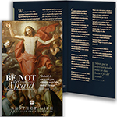  Pida | Baje
21 de abril  “Los que mueren en la gracia y amistad de Dios viven para siempre con Cristo. El cielo no es una idea abstracta, sino una relación verdadera y duradera con Dios que está más allá de toda descripción y entendimiento terrenal. Esperamos la resurrección de los muertos y la vida eterna preparándonos ahora, en la esperanza, para nuestro paso de esta vida a la vida eterna”.  Secretariado de Actividades Pro-Vida de la USCCB  “Consideraciones católicas para nuestra partida a la otra vida”  bit.ly/consideraciones-para-partida | Pida | Baje
28 de abril  Si usted o alguien que conoce tuvo un aborto, “tenga la seguridad de que nunca es demasiado tarde para buscar el perdón de Dios en el sacramento de la Reconciliación”. Además, también se encuentra disponible otro tipo de ayuda compasiva confidencial. Visita el mapa “Busca Ayuda” en www.esperanzaposaborto.org para encontrar el Ministerio diocesano Proyecto Raquel cerca de ti.  Secretariado de Actividades Pro-Vida de la USCCB  “Vías de misericordia para la sanación después del aborto” | Pida | Baje

Palabra de Vida: abril de 2019

Arte para boletines
Puede usar estas y otras imágenes para bajar de la galería de imágenes en Internet de Respetemos la Vida con la condición de que no se modifiquen de ningún modo, excepto en el tamaño. ¡Gracias!

Domingo, 21 de abril de 2019,
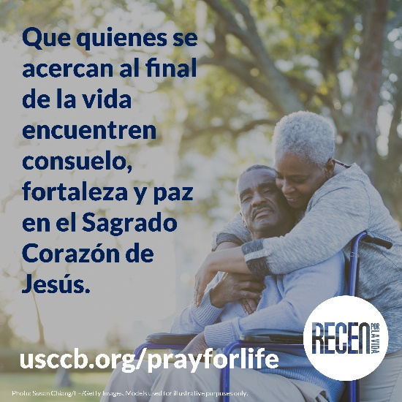
- Bajar imagen: inglés | español

Domingo, 28 de abril de 2019,
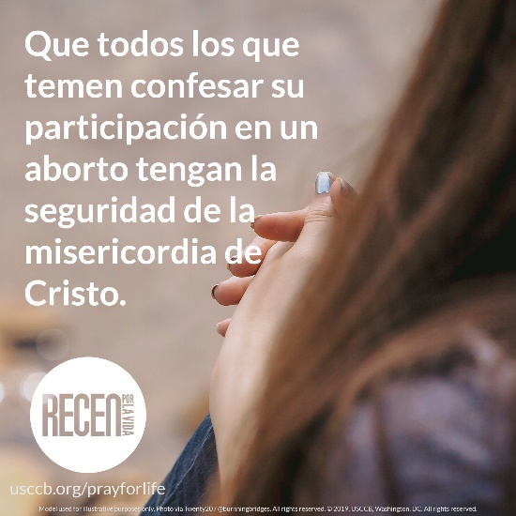
- Bajar imagen: inglés | español

